Fiche de préparation n° DIS 1
Année(s) : P1-P3
Domaine du programme : Education à la philosophie et à la citoyenneté |  | Intitulé de l’activité : La peur
Objectif : À la fin de la séquence, tous les élèves seront capables de définir ce qu’est la peur, à quoi elle sert et ce qui leur fait peur.
Compétence(s) travaillée(s) : P28,33 et 38 développer son autonomie affective.
Savoirs :  -Définition « peur »  -Utilités de la peur |  | Savoir-faire :  -Identifier ses peurs  -Représenter ses peurs.
Évaluation | L’évaluation sera considérée comme réussie si l’E est capable de définir ce qu’est la peur, à quoi elle sert et ce qui lui fait peur.
Organisation matérielle, spatiale et/ou humaine | Matériel :  -Album « Chhht ! »  -Album « Le petit livre de mes émotions : la peur »  -Feuilles élèves  -Matériel scolaire habituel |  | -Es autour de l’I pendant la lecture des histoires  -Disposition habituelle de la classe durant le remplissage de la feuille
Déroulement | -Lecture de l’album « Chhht ! »  -Exposition et définition du thème à l’oral  -Les Es explorent les utilités de la peur  -Parmi diverses propositions, les Es identifient ce qui leur fait peur et pourquoi.  -Les Es illustrent leur plus grande peur.  -Lecture de l’album « Le petit livre de mes émotions : la peur »  -Les conseils donnés dans le livre sont discutés et testés
Différenciation | Dictée à l’adulte ou entraide entre Es

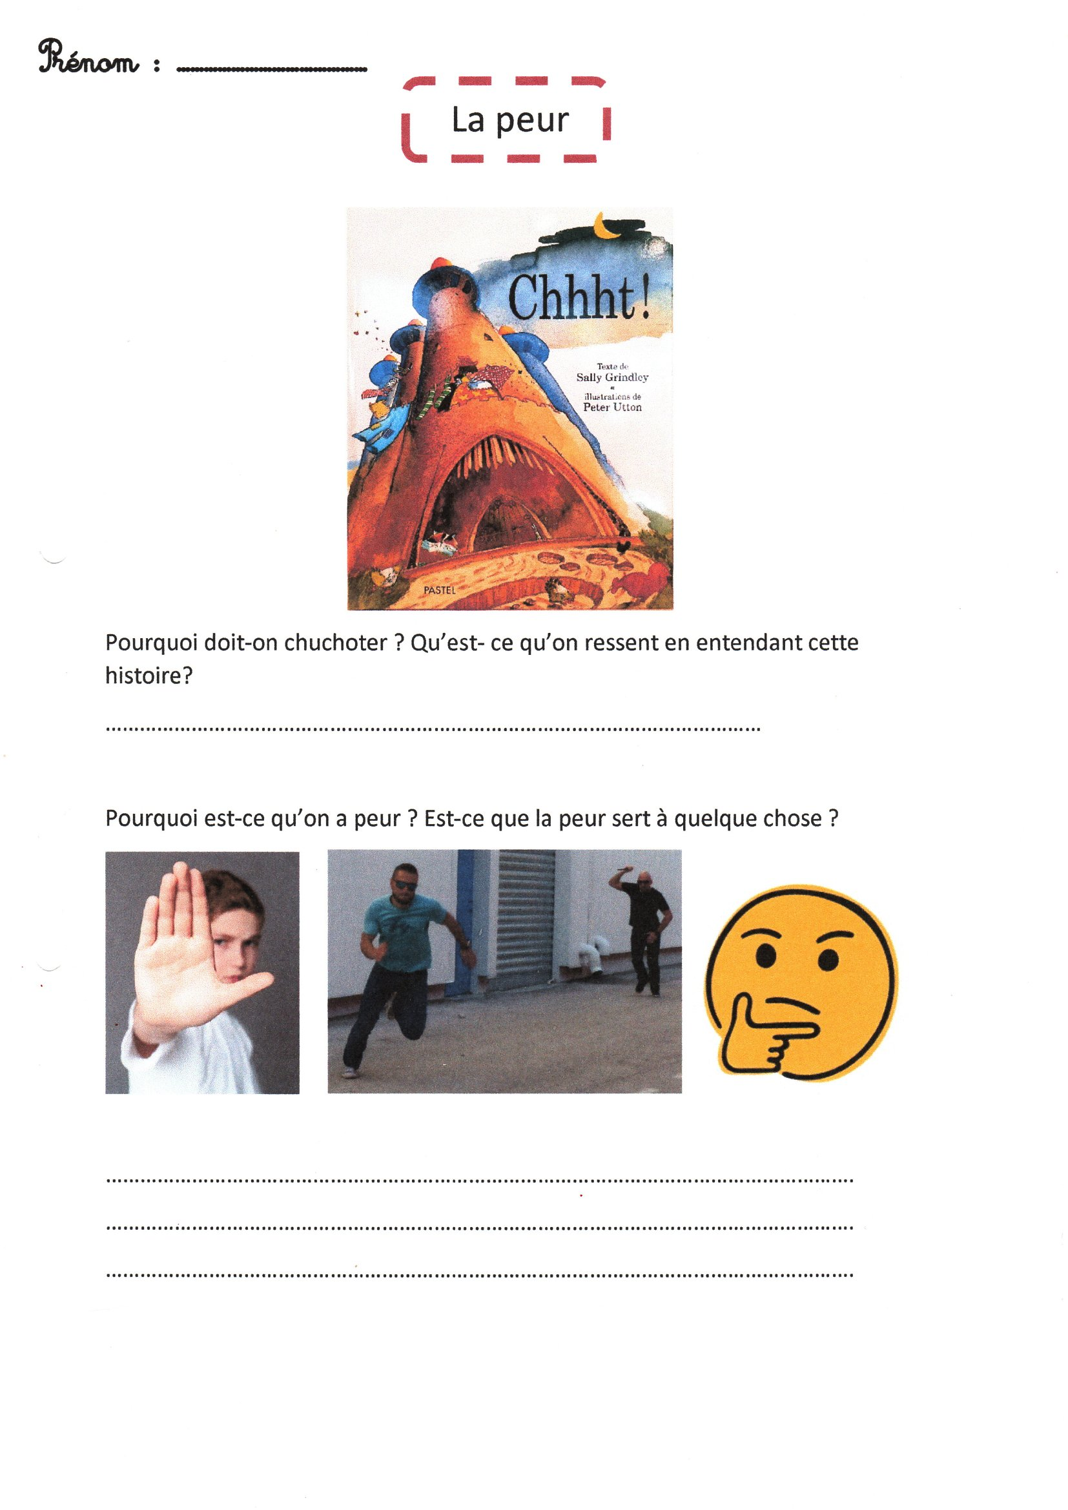
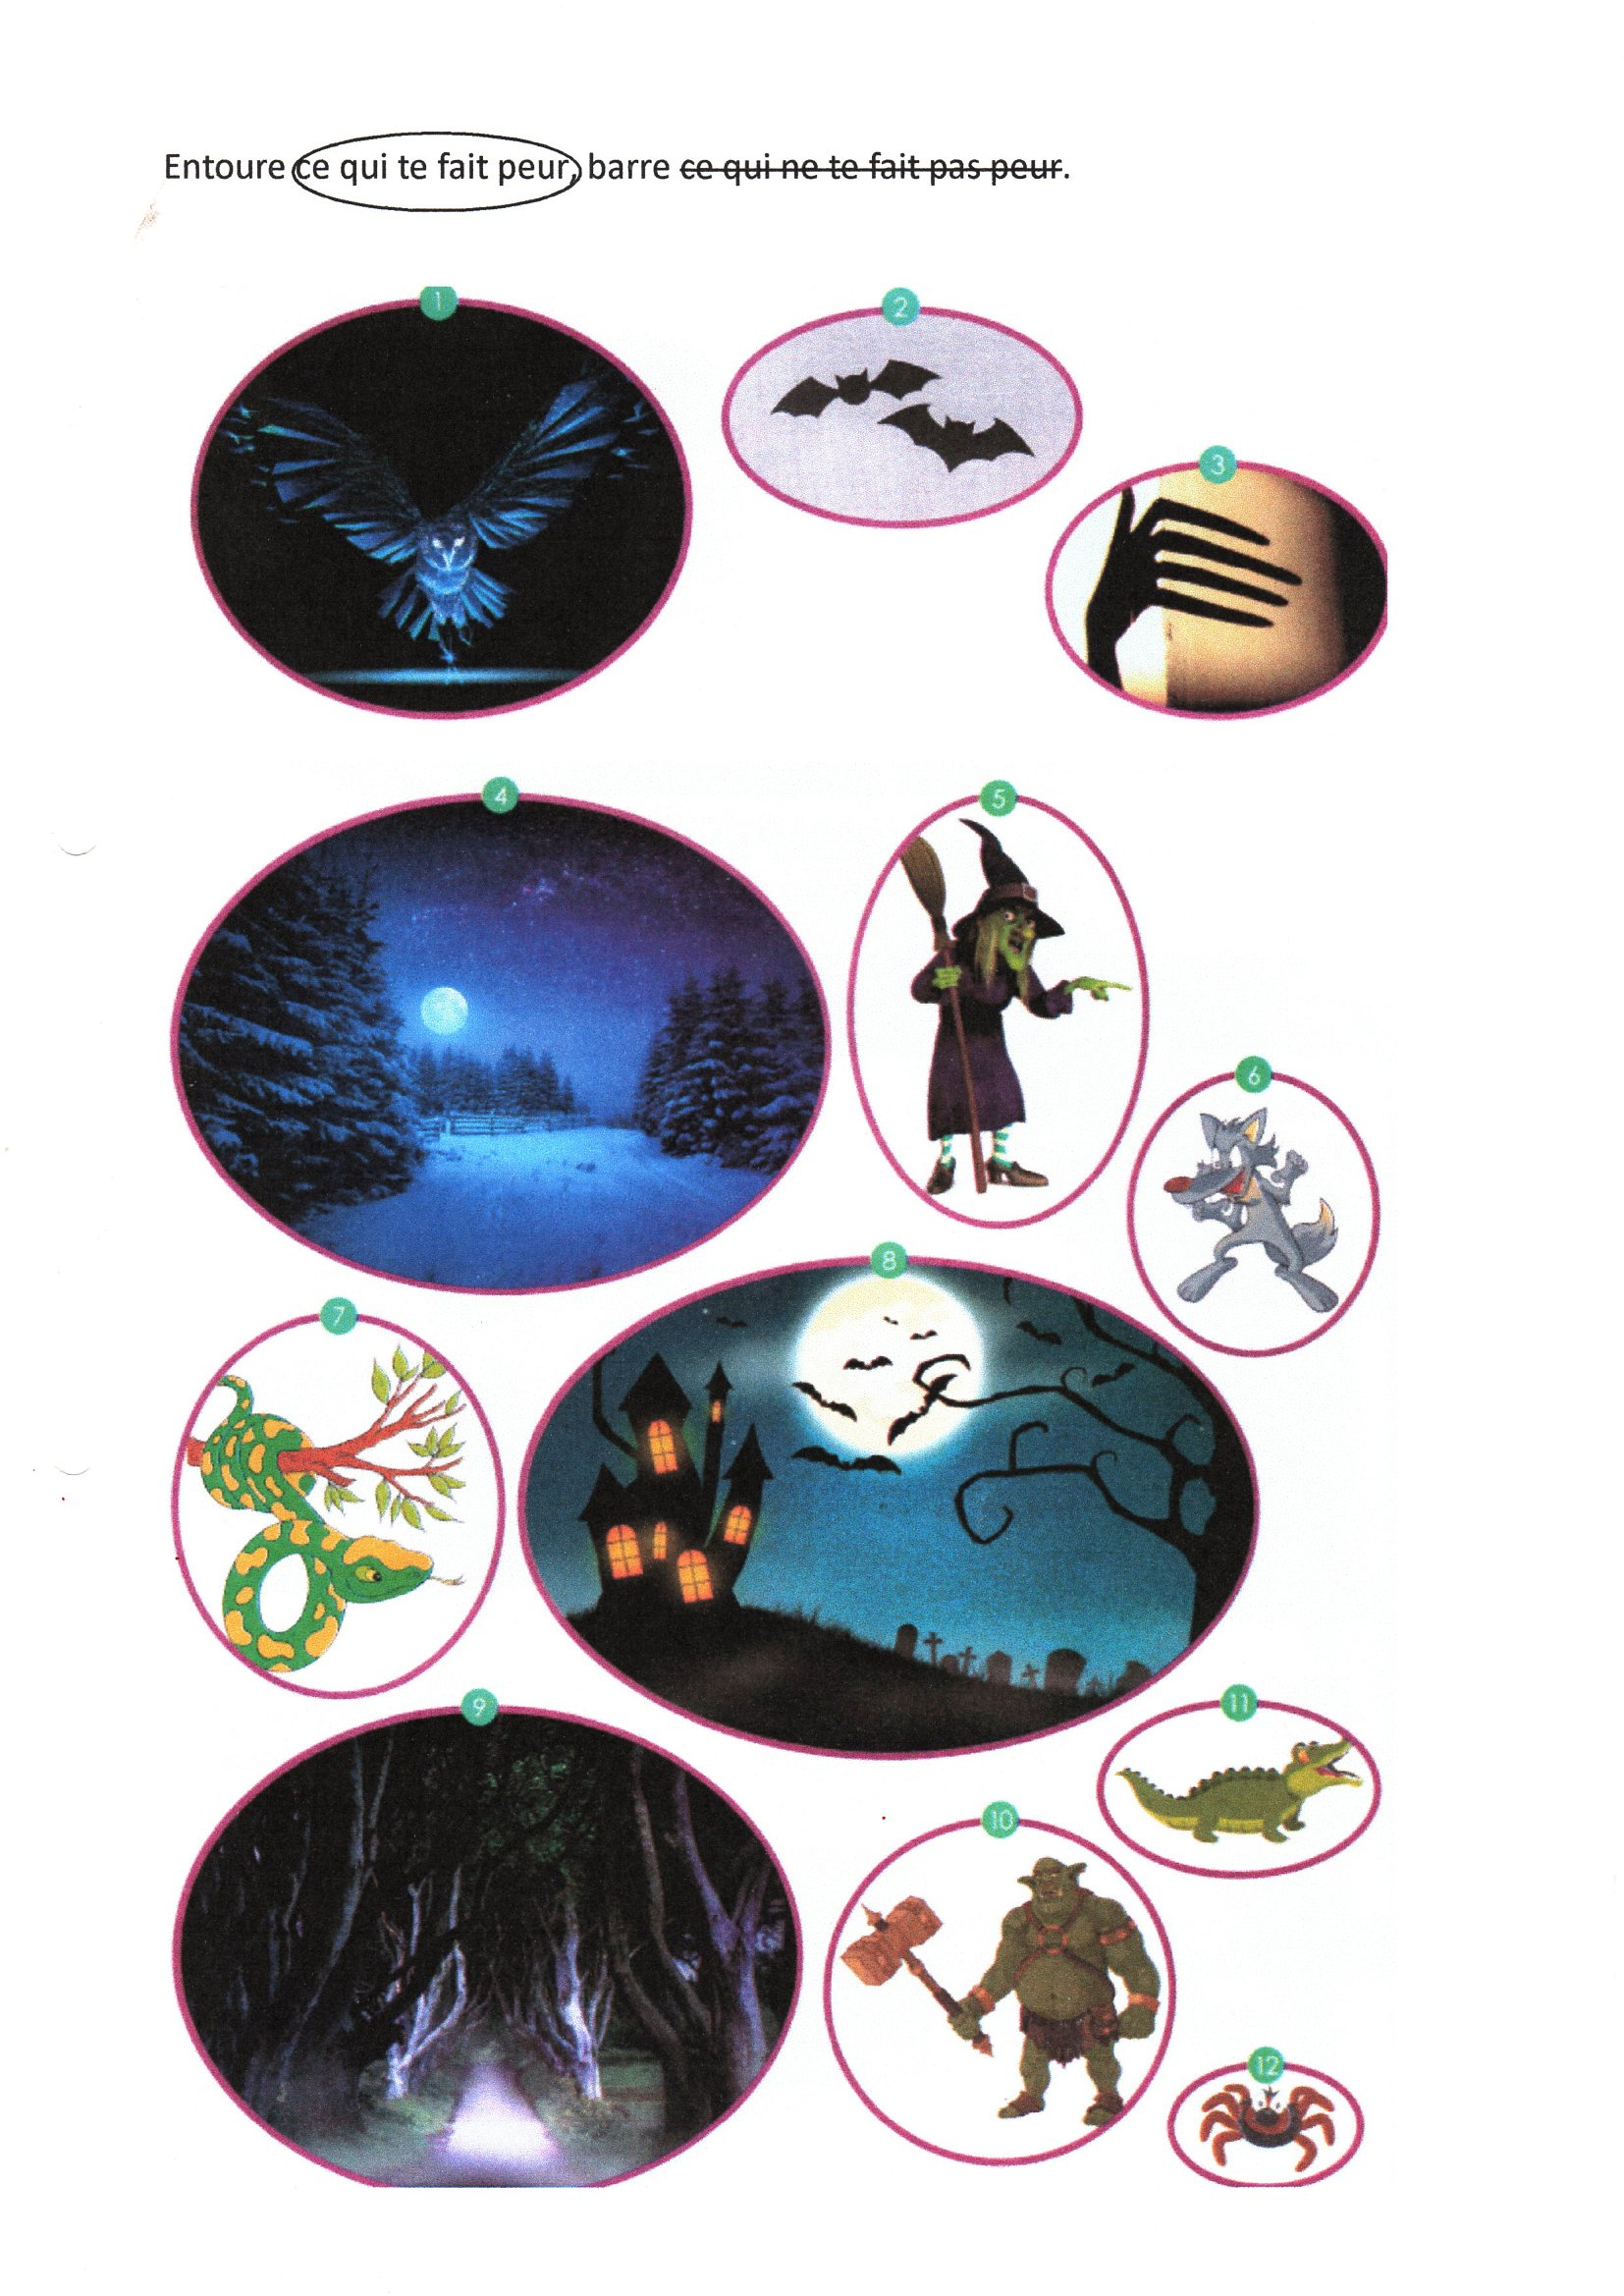

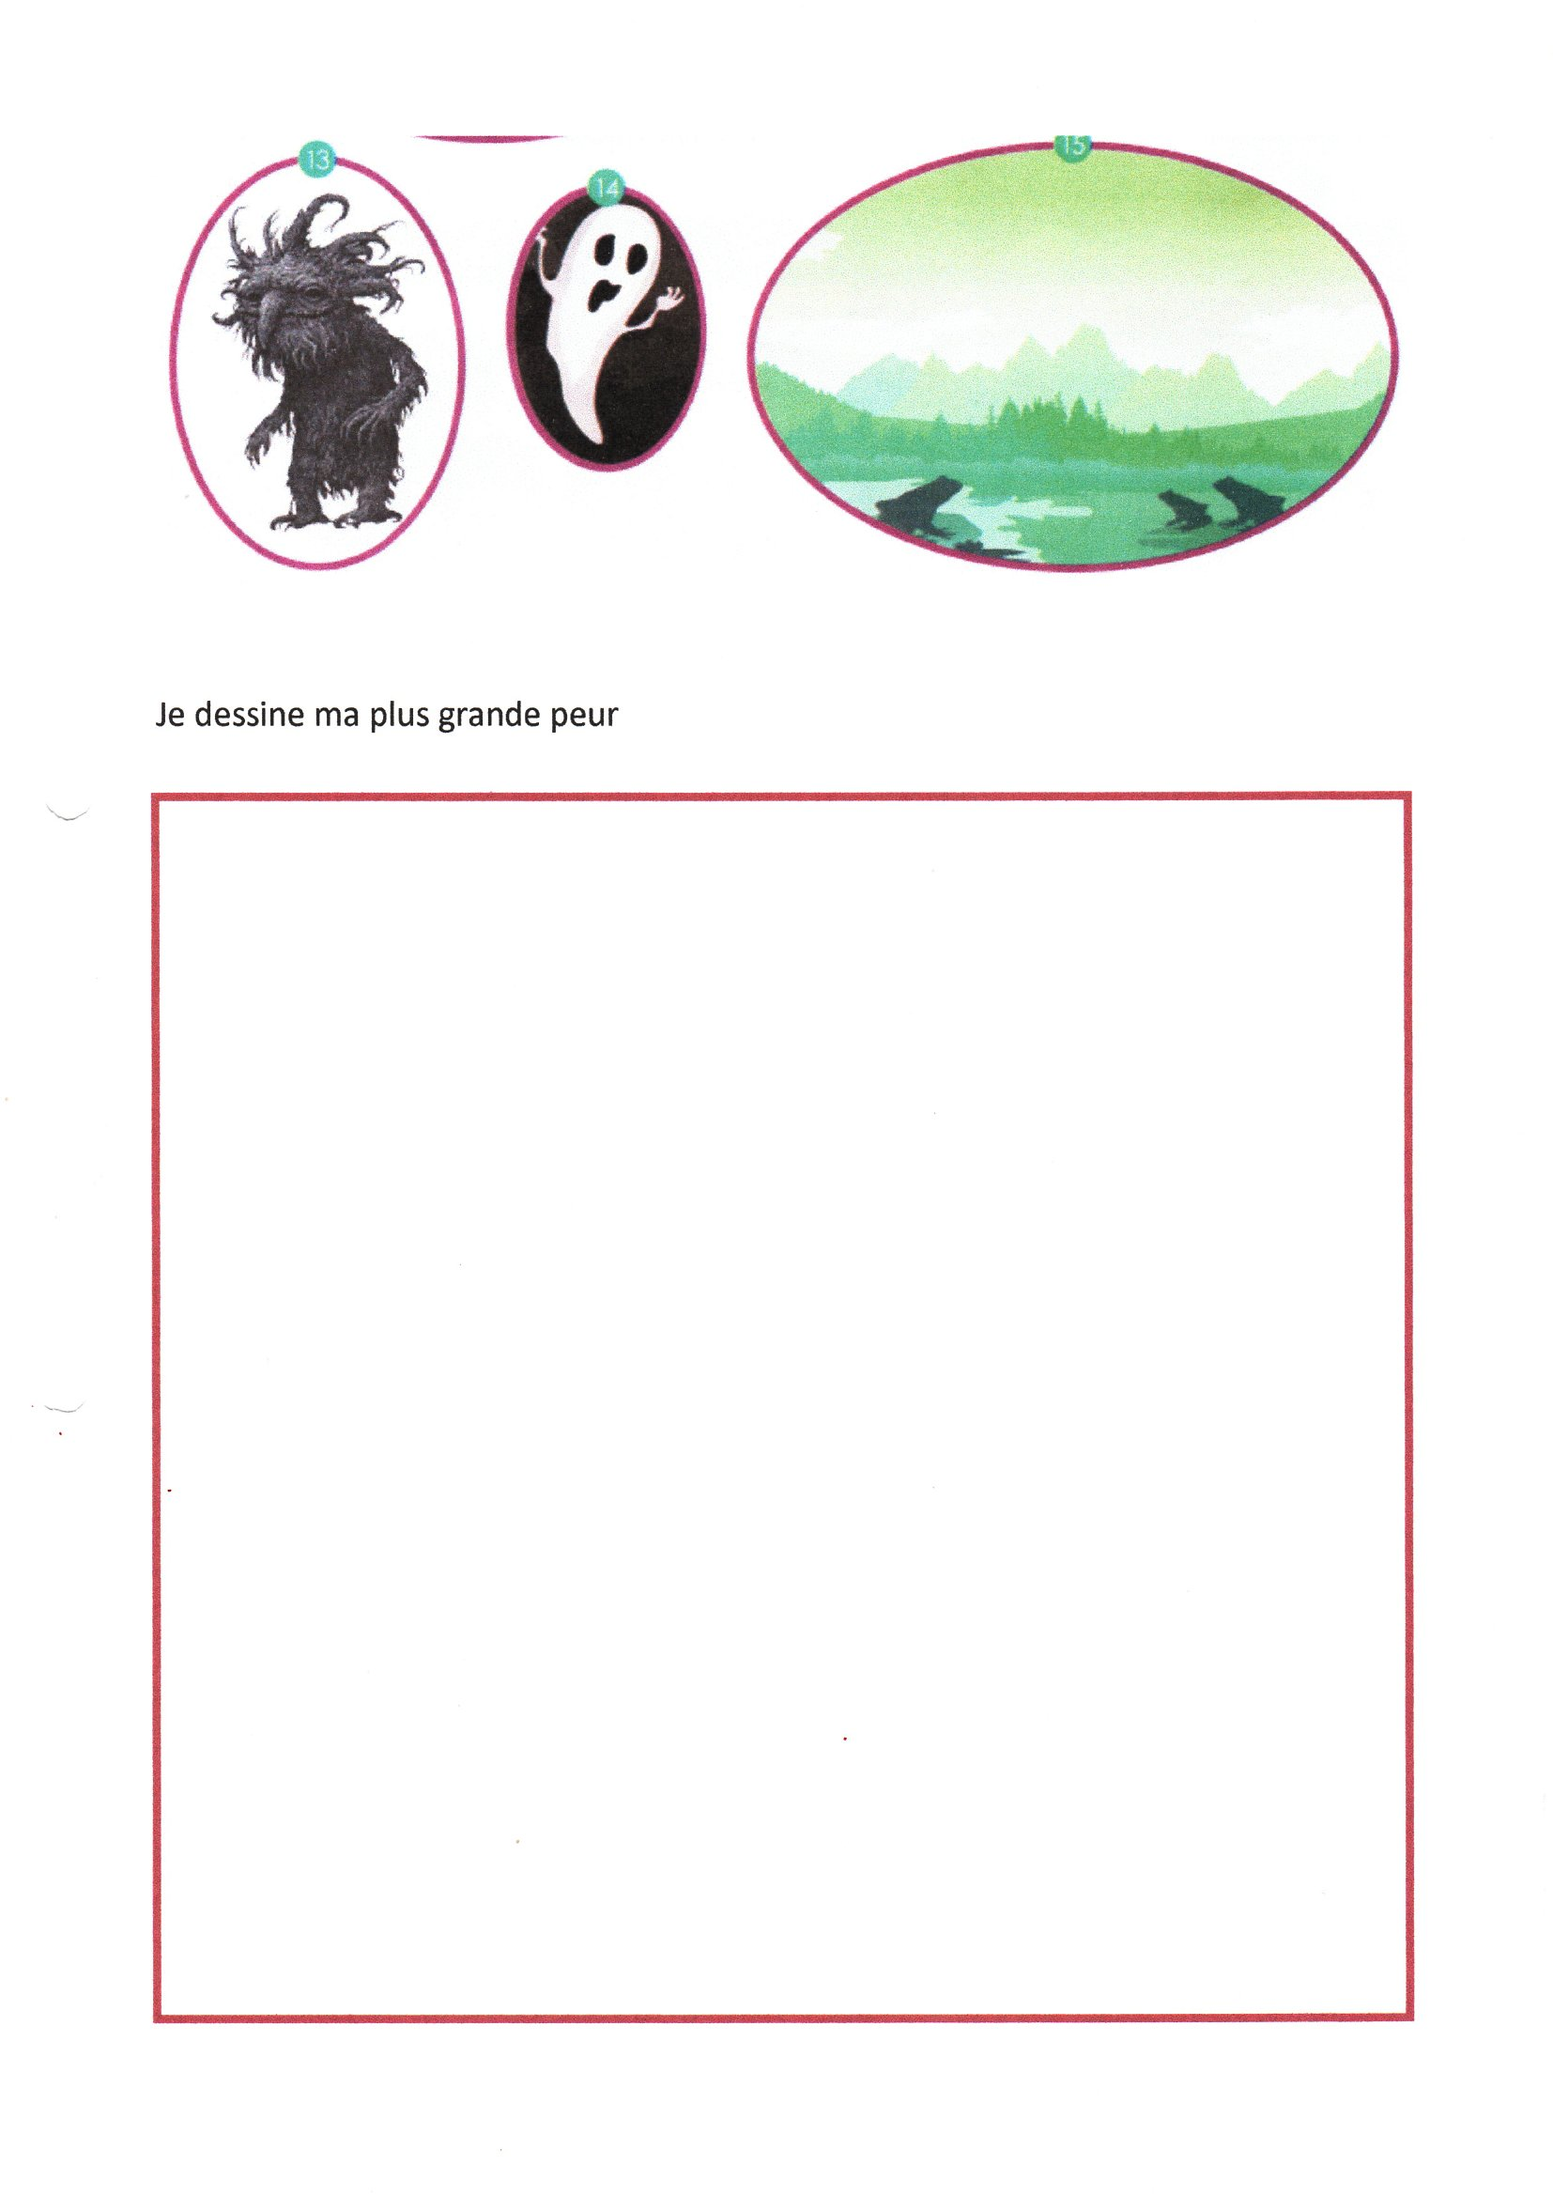

CORRECTIF :
